Utilisation des IHM

Lors du lancement de l’application vous arriverez sur une page de Login

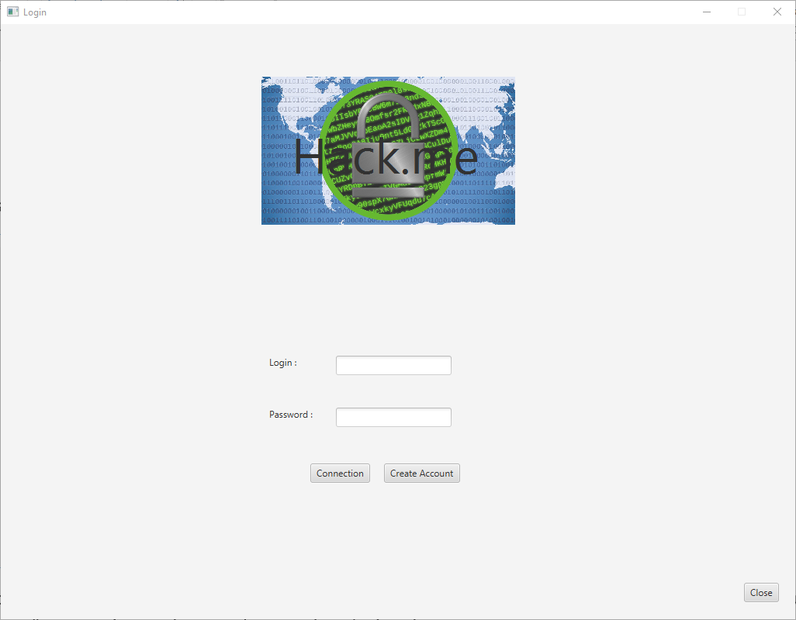

Si vous avez déjà crée un compte via le site web connectez vous sinon cliquez sur le bouton "Create Account" vous arriverez donc sur la page de création de compte.

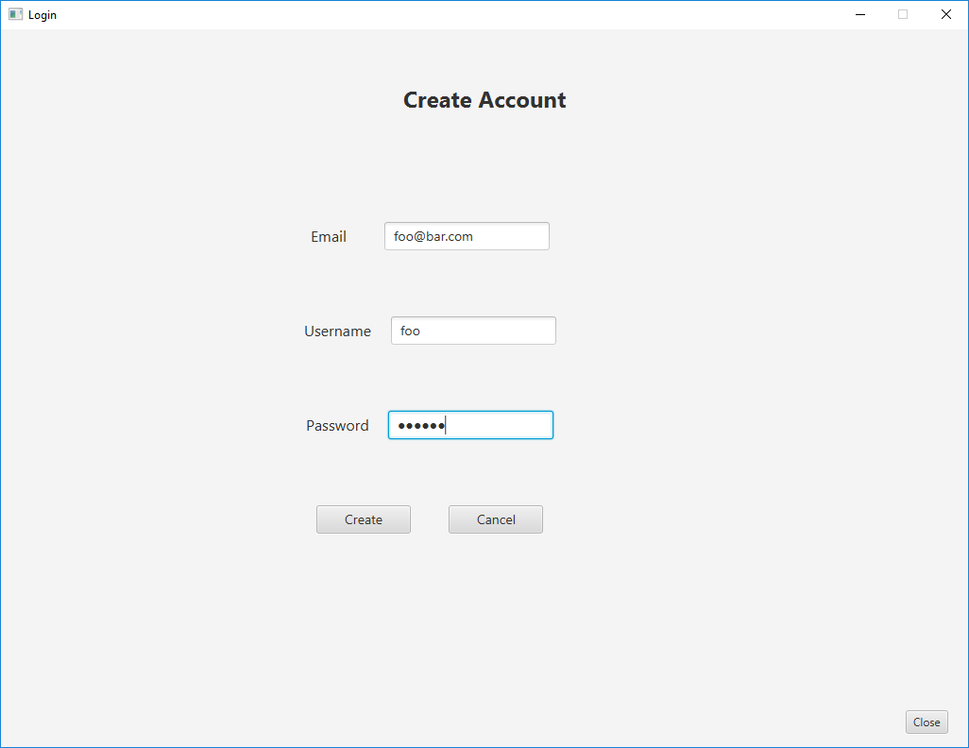

Une fois les informations rentrées cliquez sur "Create"

Cela vous ramènera vers la page de login, insérez votre username et votre mot de passe puis cliquez sur "Connection".

Vous arriverez donc sur la page principale

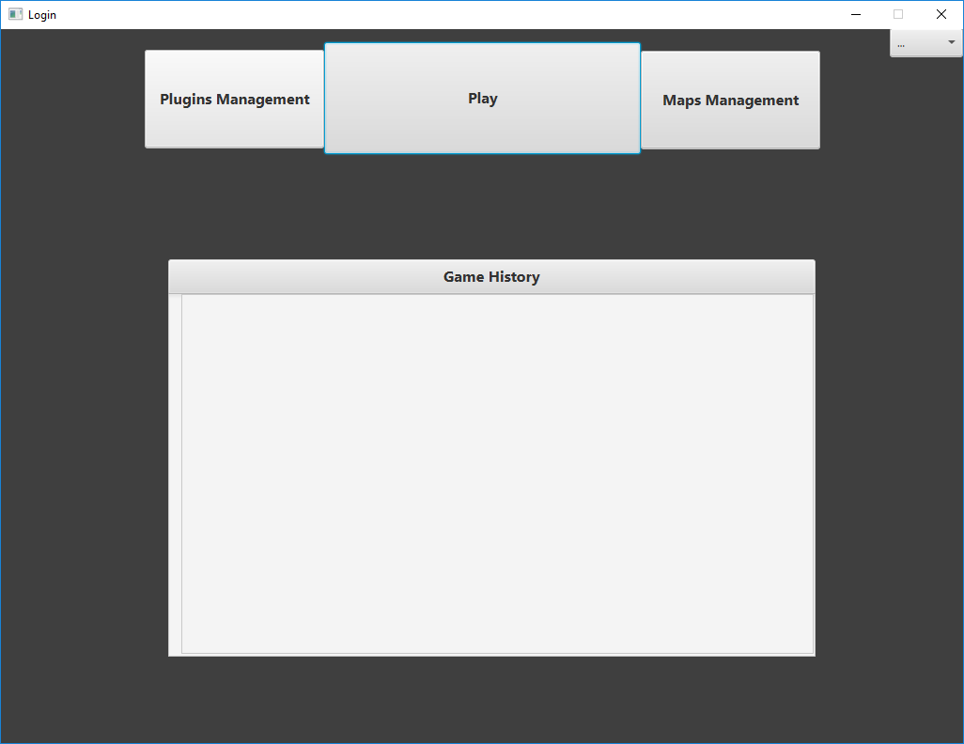

Une fois sur cette page vous pourrez aller télécharger des cartes sur le bouton "Maps Management"

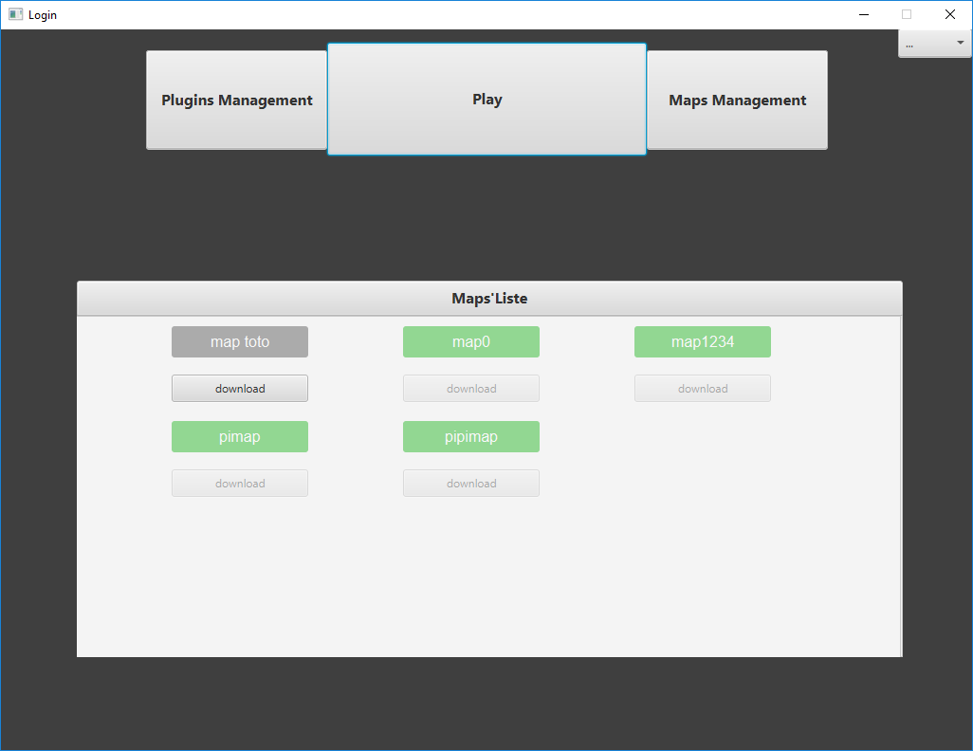

Ici vous pourrez voir les cartes que vous possédez et en télécharger de nouvelles.

Ensuite vous pouvez allez sur la page de "Plugins Management"

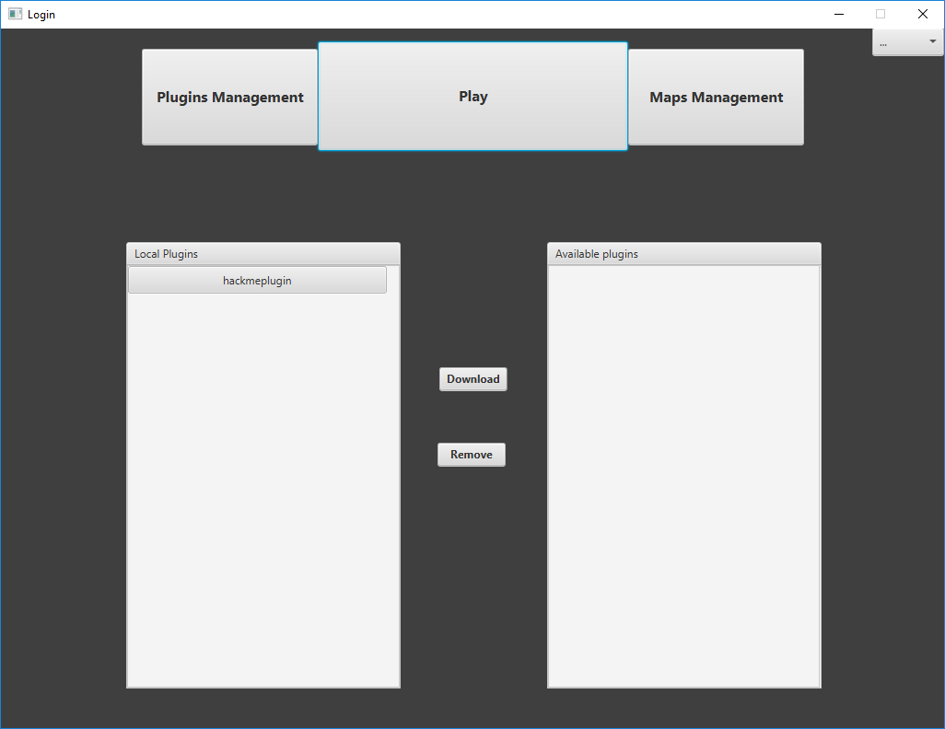

C’est sur cette page que vous pourrez télécharger des plugins ou les supprimer.

Pour supprimer un plugin vous devez impérativement avoir désactivé le plugin puis relancer l’application avant.

Ensuite pour les activer cliquez sur le bouton en haut à droite "…"

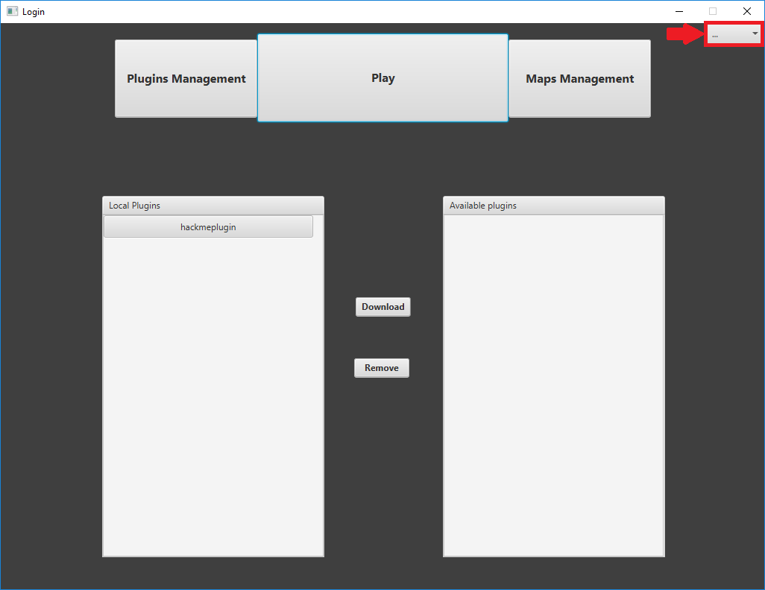

Un bouton "plugins" apparaitra, cliquez dessus.

Vous serez alors redirigé vers la page permettant d’activer ou désactiver un plugin

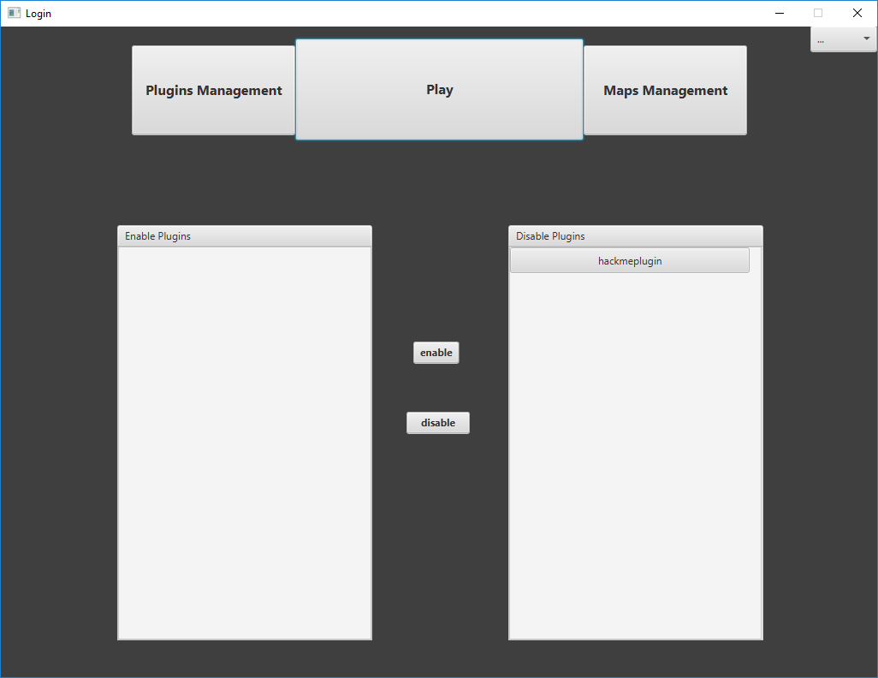

Ensuite vous pouvez aller jouer en cliquant sur "Play"

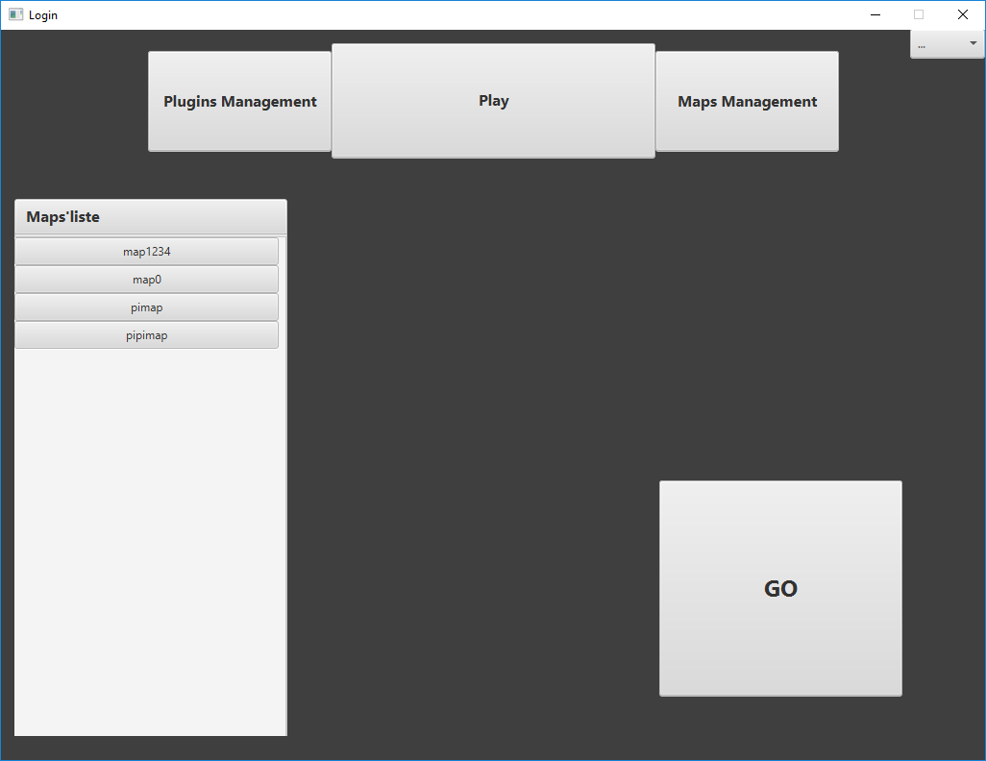

Sur cette page sélectionnez une carte et cliquez sur le bouton "GO" cela lancera la partie sélectionnée.

Enfin si vous voulez quitter le programme dans le bouton en haut à droite "…" vous pouvez cliquez sur le bouton "Logout" qui vous renverra sur la page de connexion ou sur le bouton "close" pour fermer l’application.

